**Стара казка на новий лад "Ріпка"**

**(**Під музику виходять дві дівчинки - казкарки).

**1 казкарка.**

Серед лісу, серед поля,

Нанизу чи нагорі

Серед снів та мрій дитячих

Жила казочка собі.

**2 казкарка**

Все ходила з хатки в хатку

Несла радість і добро

А сьогодні, а сьогодні

Заглянула у село.

**1 казкарка.**

Розкажу зараз малята

Казочку я вам таку

Як посіяв дідусь ріпку

У городі на горбку.

**2 казкарка.**

Щодня їздив поливав,

Міндобрива підсипав.

Росла ріпка як з води

Щогодини, щодоби.

(Під музику виходить Дідусь з лопатою та лійкою, поливає, співає).

**Дід.**

Рости, ріпко, виростай,

На хороший урожай.

Поливай, поливай,

нашу ріпку доглядай.

(Дід виконує рухи: поливає, сопає).

**Казкарка.**

Українські землі - диво,

Ріпка виросла красива.

Повнощока, зелен чуб.

Ну, не ріпка - просто дуб!

(Дівчинка - ріпка повільно піднімається, стає обличчям до глядачів).

**Ріпка.**

Мене люблять у народі,

Виростаю на городі.

І велика, і смачненька,

Дуже - дуже я гарненька.

Двадцять кіл такой краси

Не подужаєте ви.

(Ріпка пританцьовує, стає на місце).

**Дід.**

Ось так ріпка, диво - ріпка,

І велика, і красива.

До вершечка не дістати,

Час прийшов її вже рвати.

(Дід підходить до ріпки, тягне, співає).

Тягну - тягну, тягну ріпку,

Витягти не можу.

Хто ж би, хто ж би на городі

Мені допоможе?

- Ох нема сили вже тягнути,

Треба бабусю на город гукнути.

- Гей, бабусенько, біжи,

Ріпку вирвать поможи.

Не крутись, не вертись,

На город не чепурись.

**1 казкарка.**   Тільки крикнув -  бабця вмить

Тільки із страусом біжить.

(Під музику виходить Баба. Театр маріонеток).

**" Танок Страусів" муз. "Замечательній сосед").**

**Баба .** Я від страусів яйце чекаю,

А не пісеньки співаю.

Але ж добре, потягну,

Ріпку вирвать поможу.

(Звертається до страусів).

- Ну, а ви поки гуляйте,

Нас із дідом почекайте.

**(**Хопає діда, співають).

Тягнем - тягнем, тягнем ріпку,

Витягти не можем.

Хто ж би, хто ж би на городі

Нам тут допоможе?

1 - 2- 3, 1 - 2 - 3,

Витягти не можем.

Хто ж би, хто ж би на городі

Нам тут допоможе.

**Баба.**

Тягнем ріпку так і сяк

Та не витягнем ніяк!

(Баба витягає телефон, пише повідомлення).

Скину доньці СМСку!

Мінко, донечко, порадь,

Як нам ріпку відкопать?

(Звучить музика. Вибігає Мінка, танцює. звертає увагу на телефон).

**Мінка. (**Бере в руки телефон, читає повідомлення).

Від бабусі тут привіт,

Вже чекає на обід?

Ні, проблеми на городі.

Мабуть, буду у нагоді.

(Сідає за комп`ютер).

Треба думати, гадати.

Конференцію б зібрати…

Розіслати факси

Хвінці та Варварці!

(Сідає за комп`ютор, відсилає повідомлення).

**1 казкарка**   Через день прийшов імейл:

Бабусі і діду:

**Бабуся.**  Діду, подивись, що нам Мінка пише.

Накривайте швидше стіл –

З поміччю вже їду.

(Під музику заходять Мінка, собачка та кішка).

**Всі.** Добрий, день, ми поспішали.

**Дід і баба.** Цілий день на вас чекали.

Треба нам допомогти

Ріпку витягти з землі.

**Мінка.**

Оце, ріпка, оце да!

Ріпка більша за слона!

А міцна вона яка,

А чи витягнем, хто зна!

**Собачка.**

Гарно ми разом візьмемось,

Зараз успіху доб`ємось!

**Киця.**

Я вам теж допоможу,

Знову "Віскас" заслужу.

(Всі тримаються за ріпку, співають).

**1 казкарка**

Тягнуть так, і тягнуть сяк,

А діла не видно.

**2 казкарка.**

Ну, а ріпка? як сиділа,

так й сидить на місці.

Киця планшет свій витягає

І таке там набирає.

**Киця.**

Мишко, люба, прибіжи,

Тягнуть ріпку поможи!

**1 казкарка.**

За хвилину "мерседес" зупинивсь на огороді

Вийшла мишка – сіроманка,

Пройшлась по господі.

Під музику виїзджає Мишка на автомобілі).

**Мишка.**

  Любі друзі! Це ж відстій!

В нашому сторіччі

За хвоста тягнути ріпку –

Це ж середньовіччя!

Спосіб цей неефективний,

Ризику багато!

Доки ми ось тут говорим, -

Там працює трактор.

Ріпку витягнемо з грядки в повному об’ємі.

**Всі.**

Раді, раді, раді всі

Рішенню проблеми.

(Під музику іграшковий трактор витягає ріпку із землі. Всі стають обличчям до глядачів, плескають в долоні).

**Ріпка.**

Де єднає дружба всіх,

Там лунає пісня й сміх.

**Мишка.**

Радість нам несе у дім,

буде весело усім.

**Всі.** (співають).

Добре ми попрацювали.

Ріпку в нас на славу.

Солодка і смачна

Радість в дім наш принесла.

Будем в гості вас чекати,

Диво - ріпкой пригощати.

(Учасники вистави йдуть зі сцени).

**Казкарки.**

Як добре, що на світі є театр!

Він є і завжди з нами буде!

Той, хто сьогодні бачив казку,

Ніколи "ріпку" не забуде!

**Відділ освіти Артемівської міської ради**

**Дошкільний навчальний заклад ясла - садок " 47 "Оленка"**

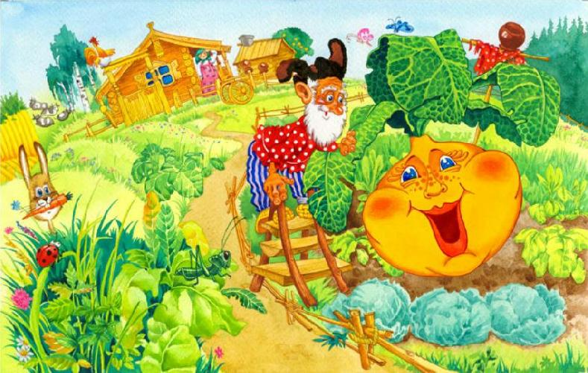

**Підготувала:**

**Музичний керівник**

**Об`єдкова О. В.**

**2014р.**